. En familietragedie kaster tunge skygger over Eliannas liv. Den tilværelse, der før tegnede lys og løfterig, bliver formørket af skyld. Den unge jødiske kvinde holder sit følelsesliv i stramme tøjler, og med stolthed, stædighed og talent kanaliserer hun al sin livskraft ind i faderens væveri. Men ulykken følger hende skridt for skridt. Hverken hendes egen ihærdighed eller støtten fra hendes elskede kan forhindre, at hun synker ned i et dyb af elendighed. Bliver hun nogensinde sat fri?
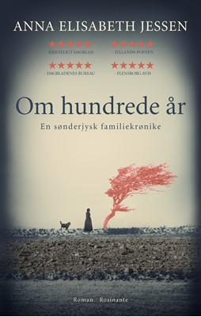 Om hundrede år begynder i 1914, da første verdenskrig bryder ud. Soldaten Hans, der som dansk sønderjyde må kæmpe på tysk side, vender aldrig hjem til slægtsgården. I steder overtager svogeren Marius og søsteren Helene gården. De får fem børn hvis liv præges voldsomt af deres døve far og de spor som den store krig trækker helt op til 2014.
Et medrivende tidsbillede med grumme skæbner og et skarpt blik for det usagtes evne til at forme og forkludre en familie. Hundrede års danmarkshistorie i et sønderjysk perspektiv.
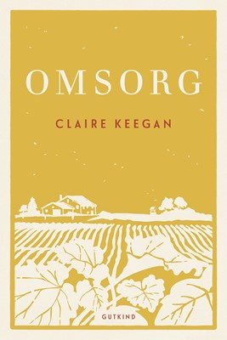 En lille, unavngiven pige vokser op i en fattig familie. Hendes mor er gravid igen, og derfor sender forældrene pigen i pleje på ubestemt tid. Belært af sin opvækst er hun varsom over for den nye familie, som hun hele tiden sammenligner med det, hun kender hjemmefra. På gården i det sydøstlige Irland vokser grøntsagerne i overflod, køerne giver rigeligt med mælk, og sommeren er varm og åben. Her lærer pigen, hvordan det føles at blive mødt med omsorg og forståelse, men da en familiehemmelighed afsløres for hende, mærker hun samtidig, hvor skrøbeligt det hele er.
"Omsorg" er en smuk, bevægende og foruroligende fortælling, der med stor følelsesmæssig dybde endnu en gang viser os, hvilken stor og talentfuld fortæller Claire Keegan er.

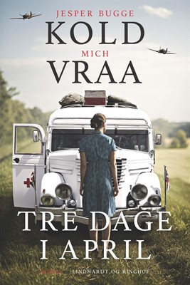 Tre dage i april af Kold & Vraa er en gribende historisk roman om en ung kvinde, som rejser med Bernadottes hvide busser gennem Tyskland i 1945 for at hente danske koncentrationslejrfanger hjem til Danmark.
Vi er i april 1945. Tusindvis af danske fanger i kz-lejren Neuengamme venter på Folke Bernadottes hvide busser, mens krigens sidste krampetrækninger sønderriver Nazityskland. Den unge Dagmar Valgreen har meldt sig til missionen for at redde den mand, som var hendes store kærlighed, indtil han forsvandt.
Men turen igennem det udbombede Tyskland og de mennesker, som Dagmar møder undervejs og om bord på bus 4-7-4, kommer langsomt til at ændre hendes syn på hendes eget liv og verden omkring hende.
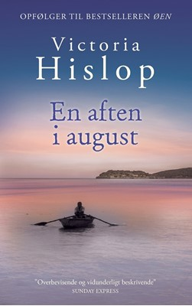
Om aftenen den 25. august 1957 er der stor fest i fiskerlejet Plaka for at markere den endelige lukning af spedalskhedskolonien på den lille ø ud for Kretas nordkyst: Spinalonga. Man har fundet en kur mod den frygtede og invaliderende sygdom, og øens ufrivillige beboere har omsider fået lov til at vende hjem til deres familier og starte på et helt nyt liv.
En tragisk hændelse midt under festlighederne sætter imidlertid en brat stopper for fejringen. Hvad kan være så dyrebart for nogen, at de sætter alt ind på ikke at miste det – om det så skal koste friheden eller livet?

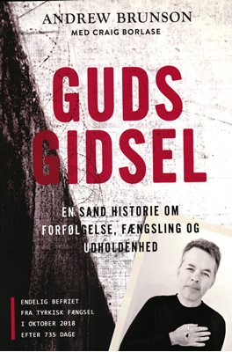 En sand historie om forfølgelse, fængsling og udholdenhed.
Andrew Brunson havde været missionær i Tyrkiet i 23 år, da han uforvarende blev gidsel i et storpolitisk spil mellem Tyrkiet og USA. Uretmæssigt sad han to år i tyrkisk fængsel på grund af falske anklager om blandt andet spionage, terrorisme og våbensmugling, før han endelig blev løsladt i oktober 2018.
Andrew skriver personligt og medrivende om, hvordan han sad i celle med 20 radikale muslimer samt i isolation. Her gennemgik han en dyb troskrise, hvor han ikke kunne fornemme Guds nærvær, tvivlede og nærmede sig psykisk sygdom. Men gennem det hele begyndte han at se konturerne af Guds plan og se hans indgriben.
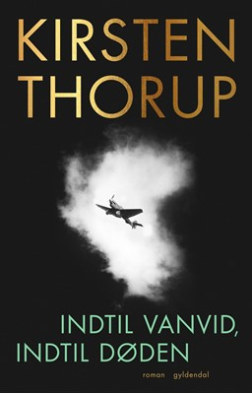 Efteråret 1942. Et overfyldt tog bevæger sig ned gennem det mørklagte Tyskland. Med om bord er den unge danske kvinde Harriet, som har efterladt sine to små sønner på et børnehjem i Ålsgårde og nu er på vej mod München. Hendes mand, Gerhard, er blevet skudt ned over Østfronten, hvor han kæmpede på tysk side mod kommunismen, og midt i sorgen brænder Harriet efter at handle, konfrontere sig med krigen, bidrage med noget.
I München indkvarterer hun sig hos Gerhards tyske officerskollega Klaus og hans danske kone, Gudrun. Klaus er generalløjtnant i Luftwaffe, og ægteparret tilhører den nazistiske overklasse. I deres pragtvilla flyder sherryen, og interiøret er som i en hollywoodfilm. Men snart begynder de fornemme kulisser at slå revner, og en grusom virkelighed træder frem.
Lydia vokser op i tryghed i den græske by Thyatira. Hun nyder godt af sin fars kærlighed, hun elsker deres gamle slægtsejendom, og deres dygtighed med purpurfarvningen er vidt berømt. Alligevel lurer en uforklarlig frygt i hendes sind, som gør hende vagtsom og usikker.
Da et mareridt bliver til virkelighed, må hun flygte til Filippi sammen med den jødiske kvinde Rebekka. Det eneste, de får med sig, er Lydias fars hemmelige farveopskrifter, nogle få redskaber og en anbefaling til en af Filippis betydningsfulde mænd.
Det er ikke enkelt for to enlige kvinder at drive purpurhandel i Filippi, langsomt lærer Lydia at vente på englenes brød, hjælpen, der kommer fra Himlen i rette tid.
Og en dag møder de vandreprædikanten Paulus ved floden uden for bymuren.
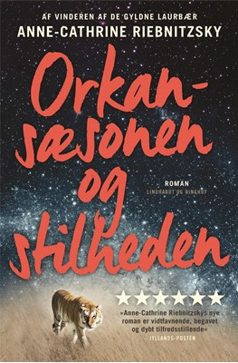 Præsten Monica trænger til et afbræk fra en opslidende hverdag og besøger en gammel bekendt i Guatemala, hvor hun løber ind i både en børnehjemspige og en mafioso. Uanset hvor meget hun slapper af, får hun hele tiden sat gang i andre menneskers livsvalg. Hjemme i Danmark går hendes veninde, forsvarsadvokaten Beate, på jagt med bue og pil. Men Beate har ikke kunnet skyde rådyr, siden hendes mand døde i en tragisk bilulykke. Barndomsvennerne Marcus og Benjamin har hver sine problemer med kærligheden og med den hash, de skal have fordelt på Djursland. Politimanden Hans har fået en teenagedatter i huset og selv om kvindekønnet giver problemer, får han alligevel hjertebanken, når Beate dukker op. Og hans gode ven, skytten Henning, har en særegen forståelse af, hvordan man plejer en bestand. ORKANSÆSONEN OG STILHEDEN er en historie om de valg, vi træffer og hvordan de påvirker os selv og andre mennesker. En roman om tro, retfærdighed, selvtægt, kærlighed, sorg, forelskelser, drab og tilgivelse.

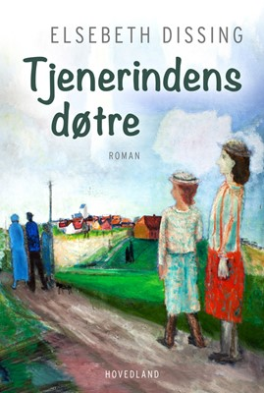 Tiden er 1937 til 1946. I det lille samfund langt ude mod vest er stationsbyen centrum, men naturen og blæsten spiller med og holder styr på de stærke kræfter: kærlighed og had, skam og skyld, begær, bedrag og nysgerrighed. Her er styr på rangordenen, de fine, de mindre fine og nederst daglejerne. Her er også styr på kvindelivet, defineret af mandsret og traditioner, af børnefødsler og fællesskabets normer.

I det lille samfund møder vi skrædderen og hans kone, deres datter Thea og hendes drømme om uddannelse og selvstændighed, vi møder knaphulsslåerske frk. Jensen og hendes kamp for kvindens ret, storbonden og hans kone, deres datter Sidsel og hendes møde med kærligheden, ydmygelsen og bedraget, doktor Bork, hans frue og tre sønner, Mille kogekone, brugsuddeleren og ikke at forglemme Ruth fra ”Centralen”, der sammen med sladderkonerne fra Kirkebakken får det lille samfund til at hænge sammen.
Alt er tilsyneladende, som det plejer at være, da tyskerne pludselig står i landet, så går det til gengæld stærkt, og hvordan klarer det lille samfund mon den ”modernisering” der finder sted i årene, der fulgte? Og efter besættelsen, ”når der kommer en båd med bananer”, hvad sker der mon så i det lille samfund ude mod vest?
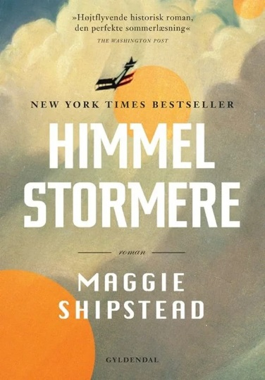 Himmelstormere af Maggie Shipstead er en højtflyvende episk rejse igennem et århundrede og hele vejen rundt om jorden. Det er den perfekte sommerlæsning om to forrygende og uforglemmelige kvindelige hovedpersoner, hvis historier flettes sammen på tværs af tid og sted.
Marian Graves har altid hungret efter både frihed og fare. Hun har levet en omtumlet tilværelse, hvor hun bl.a. som en af de få kvindelige piloter fløj Spitfires under 2. Verdenskrig i England. I 1950 begiver hun sig ud på sit livs eventyr og forfølger sin store drøm om at flyve jorden rundt i en stor cirkel hen over jordens poler. Et halvt århundrede senere har den fallerede Hollywood-skuespillerinde Hadley Baxter takket ja til en rolle som Marian Graves i en film om den forsvundne pilot. En rolle, der får større betydning for Hadley end hun nogensinde kunne have forestillet sig. Hun drives ud i en større undersøgelse af Marians liv og store hemmeligheder.
Maggie Shipstead er en amerikansk romanforfatter med bopæl i Los Angeles. Himmelstormere blev shortlistet til Booker-prisen 2021 og er hendes første udgivelse på dansk.
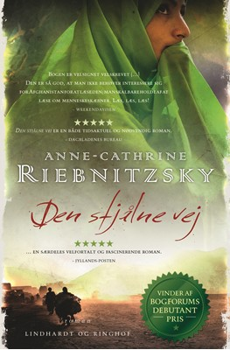 Ingeniøren Khan har fået til opgave at asfaltere vejen mellem Gereshk og Kandahar i det sydlige Afghanistan. Taleban har tidligere saboteret arbejdet med vejen to gange, og da en gruppe talebanere en tidlig morgen tager Khan til fange, er han ikke i tvivl om, at hans sidste time er kommet. Samme morgen voldtages gadedrengen Javeed på et politicheckpoint i Gereshk. Han søger tilflugt i haven ved et af byens store huse, som ejes af lærerinden Malika og hendes mand, Rahim, der netop har taget en ny hustru på blot 13 år. Malika er en moderne kvinde i en traditionel verden. Hun beslutter sig for at forsøge at hjælpe Javeed til retfærdighed i det svage retssystem og tager dermed kampen op mod byens korrupte betjente.
Den stjålne vej er en historie om tre afghanske skæbner, som krydser hinanden i krigen i efteråret 2008. En historie om at kæmpe med livet som indsats for sager større end en selv – om håb, list og viljestyrke. Romanen bygger på virkelige begivenheder.
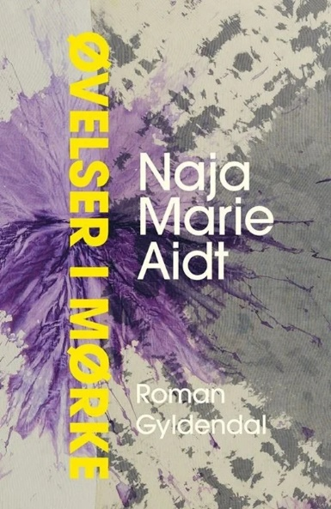 ”Jeg øver mig i mørke, for jeg er frygtsom. Jeg øver mig i at være i mørket, men jeg øver mig også i at træde ud af mørket.”
I en lejlighed i byen bor en 57-årig kvinde. Hendes børn er flyttet hjemmefra, hun bor alene og sover ofte under sofabordet. Hun er ramt af PTSD efter en stærkt traumatisk oplevelse, der trækker andre voldsomme livserfaringer op til overfladen, og hun kommer kun igennem hverdagen med støtte fra sine fire veninder. Hver uge tager hun bussen ud til PTSD-manden, som skal hjælpe hende til at nærme sig det frygtelige, der er sket.
Øvelser i mørke er en hård og poetisk roman om kvindeliv. En fortælling om venskab og vold, om at slutte kreds i kærlighed, afmagt og trods og endelig sige sine sandheder højt. Og om at komme overens med sin historie – på helt egne præmisser.
 En karavanefører på vej hjem ser en mægtig ny stjerne på himlen.
Samtidig sker det i to af Judæas mindste landsbyer, at to meget forskellige kvinder bliver gravide. Den ene er for gammel til, at det burde kunne ske. Den anden er for ung og risikerer stening, hvis hendes forlovede ikke vil have hende.
Judæa regeres af tyrannen Herodes, som mister sit nære venskab med Romerrigets kejser Augustus, der foranstalter en folketælling i Herodes rige.
TEMPEL er Anne-Cathrine Riebnitzskys historiske roman, der foregår i årene op til Jesu fødsel. Første bind i en planlagt trilogi om den måske vigtigste fortælling i vores kultur.
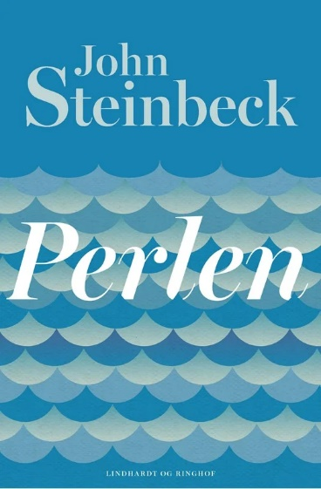 Den fattige fisker, Kino, forsørger sin kone og sin lille dreng ved at dykke efter perler på bunden af Den Mexicanske Golf. En dag finder Kino en perle på størrelse med et havmågeæg, og fundet vækker et håb om økonomisk sikkerhed og et løfte om et bedre liv for familien.
Da nyheden om Kinos fund spreder sig i den lille by, blusser det op i grådigheden hos befolkningen, der tyer til alle midler for at få fat i Kinos perle.
PERLEN, som udkom i 1945, er en enkel og klassisk historie om de lidenskaber den store perle fremkalder, og om de mennesker, hvis skæbne den bliver en del af.
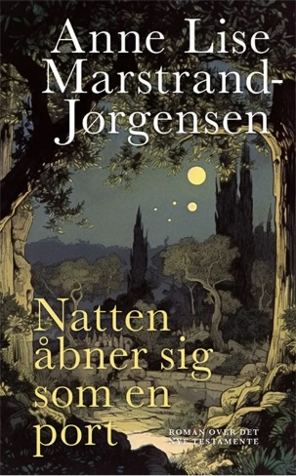
En ung kvinde vandrer gennem et åbent landskab. Hun må tale med nogen om det, der er ved at ske, tør ikke tale med nogen om det. Slet ikke med Josef, der elsker hendes rolige blik, men som ikke forstår, hvad det er, hun finder på. Hvad er det for et lys, Maria så? Hvad er det for et barn, hun skal bære?

Natten åbner sig som en port er Det Nye Testamente gendigtet som roman af Anne Lise Marstrand-Jørgensen.
Historien begynder med to fødsler omgærdet af mystik og slutter med en brændende vision for menneskelivet. Vi følger Johannes, der kaldes Døberen, og oplever festen, hvor hans hoved bliver serveret på et fad. Vi går blandt de mænd og kvinder, der lyttede til Jesus, en fattig tømrer fra en ubetydelig provins, og vi oplever begivenhederne sammen med dem – de hengivne, de nysgerrige, de søgende, de skeptiske og de vrede. Det er frugtbarhedens tid, natten åbner sig som en port.
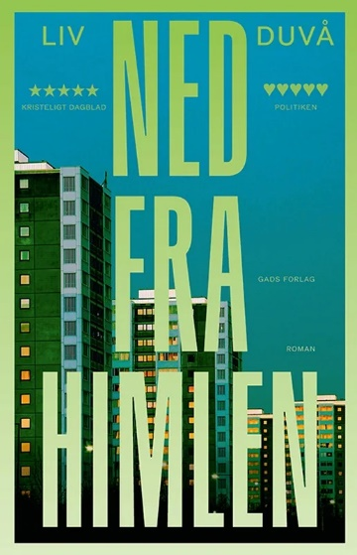
Ned fra himlen er en fortælling om en ung mor på flugt og en stor roman om Velfærdsdanmark.
Maria har impulsivt forladt sit liv og sin datters far. Med den lille Sonja indlogerer hun sig midlertidigt hos sin moster Janne, der driver en rideskole for socialt udsatte børn i Brøndby Strand.
Oppe i højhusene bor Marias mor med sin hund, Skat. Vibeke elsker sin plads i himlen og udsigten over Køge Bugt, men nu skal hendes hjem rives ned. Højhusene, der i sin tid blev anlagt for at give arbejderne lys og frisk luft, har vist sig at være fulde af kemisk gift.
Maria har for længst afbrudt kontakten til sin mor, som har et alkoholmisbrug. Nu hvor Maria selv har fået et barn, opstår der, mens nedrivningsarbejderne rykker ind, alligevel en skrøbelig ny samhørighed.

Men der er noget, som spreder sig fra højhusene, blandt dyr og mennesker og videre ud på havet. Et filmhold begynder at følge beboerne i betonen. Maria må modvilligt række ud til Sonjas far, der kommer fra en ressourcestærk familie. Og så kommer der besøg fra kommunen.

Ned fra himlen er en roman om alt det, vi arver fra tidligere generationer, om ophobede giftstoffer og om de fortællinger, vi bærer med os. Ikoniske bygninger, der styrter i grus, forbindelser, vi ikke kan flygte fra.

Året er 1912 - Sønderjylland er under tysk herredømme.
19-årige Caroline står alene med ansvaret for sine mindre søskende, da forældrene har travlt med at arbejde for Sønderjyllands genforening med Danmark.

Tilværelsen er hård, men et lyspunkt er, når hun og lille- søsteren Ida smugler illegale dokumenter til nabobyen Aabenraa, for her mødes hun med præstesønnen Jens-Aage.
En familietragedie får Caroline til at forlade Sønderborg og begive sig ud på en rejse, der fører over København og London og gennem mange både barske og smukke oplevelser.
Lette bølge når du blåner er første del af Den sønderjyske sygeplejerske. Serien er inspireret af virkelige hændelser og giver et unikt indblik i Sønderjyllands og Danmarks historie i en tid, hvor alting var under forandring.


Karin Slot Christiansen har med romanen Fuglene synger baglæns skrevet en dansk bestseller.
Psykologisk bestseller-romanserie om veninderne og livsvidnerne Katrine og Vicki. Om skår, der skal klinkes, hvis de kan og om lukkede hjerter og tilgivelsens inderste natur.
Fuglene synger baglæns er en dramatisk og psykologisk kærlighedsroman om uindfriede længsler, drømme, selvbedrag og utroskab.
Katrine og Vicki er barndomsveninder og hinandens vigtigste livsvidner. Nu sidst i 30erne lever de vidt forskellige liv. Katrine har en strålende karriere i København. Vicki er blevet i Vestjylland, har giftet sig med en landmand og fået børn. Venindeforholdet er intakt, men begge misunder de hinandens liv. En skæbnesvanger weekend får en lavine af dramatiske begivenheder til at rulle med store konsekvenser for begge kvinder.
Nok kan man komme til verdens ende på en løgn, men aldrig tilbage igen.
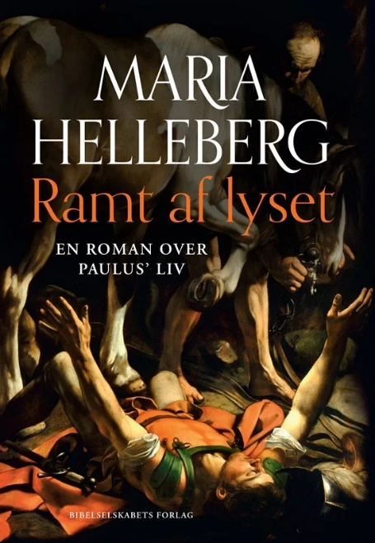
Ramt af lyset
Paulus’ liv er både en dragende gåde og et storslået drama. Fuld af lyst efter at bevise sit værd som lærd i de gamle skrifter forfølger han de utålelige kristne sekter, mens han drømmer om at skabe et godt liv for sig selv. Men så sker det. Midt i det hele, midt mellem to byer, midt i livet bliver han pludselig kastet af æslet og falder dybt, dybt, helt derned, hvor han ikke længere kan orientere sig, intet kan se og ikke mere kan huske, hvorfor han er, som han er. I stedet ved han med et, at alt, hvad han hidtil har gjort, er forkert, og at han bør vie sit liv til ham, som han tidligere forfulgte.

Han må følge denne Jesus, som de taler om, og som for længst er blevet korsfæstet, men som allerede har forandret verden til uigenkendelighed.

